Teie |  | nr
Meie | 27.11.2025 | nr | 2-25-9502

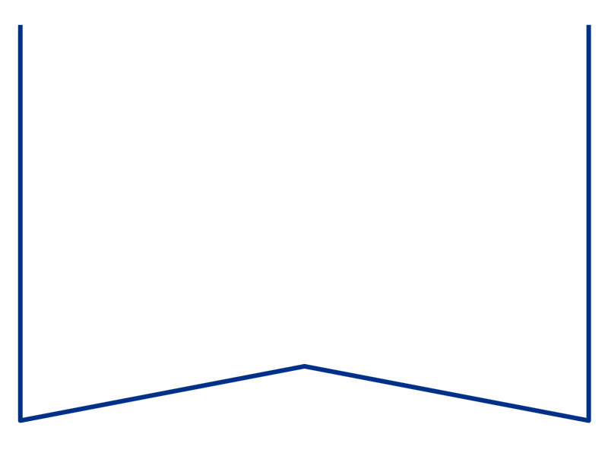

Konkurentsiameti maksejõuetusteenistus

Tatari 39,
TALLINN 10134
e-post: maksejõuetus@konkurentsiamet.ee

Kohtunõue

Tartu Maakohtu menetluses on tsiviilasi nr 2-25-9502, Osaühing Wewine (rk 17028907) avaldus pankroti väljakuulutamiseks, milles on ilmnenud raugemise olukord PankrS § 30 lg 1 tähenduses.

Tartu Maakohtu 30.10.2025.a kohtumäärusega määrati Osaühing Wewine pankrotimenetluse raugemise vältimiseks pankrotimenetluse kulude katteks deposiidina selleks ettenähtud kontole makstava summa suuruseks 3500 (kolm tuhatviissada) eurot, maksmise tähtajaks 20.11.2025.a. Vastav teade on avaldatud Ametlikes Teadaannetes 30.10.2025.a.

Teen ettepaneku PankrS § 30 lg 5 kohaselt menetluses esitada avaldus pankrotimenetluse läbiviimiseks avaliku uurimisena.
Seisukoht esitada hiljemalt 22.12. 2025.a.

Lugupidamisega

Zakaria Nemsitsveridze /allkirjastatud digitaalselt/
Tartu Maakohtu kohtunik

Natalia Mark
Tartu Maakohtu Tartu kohtumaja
kohtuistungisekretär
5885 2905, natalia.mark@kohus.ee

